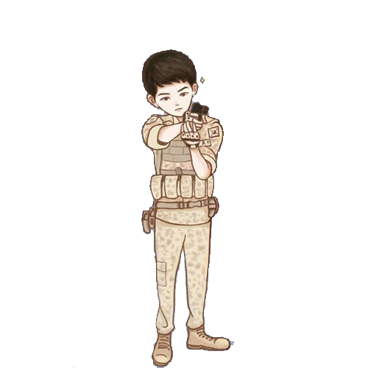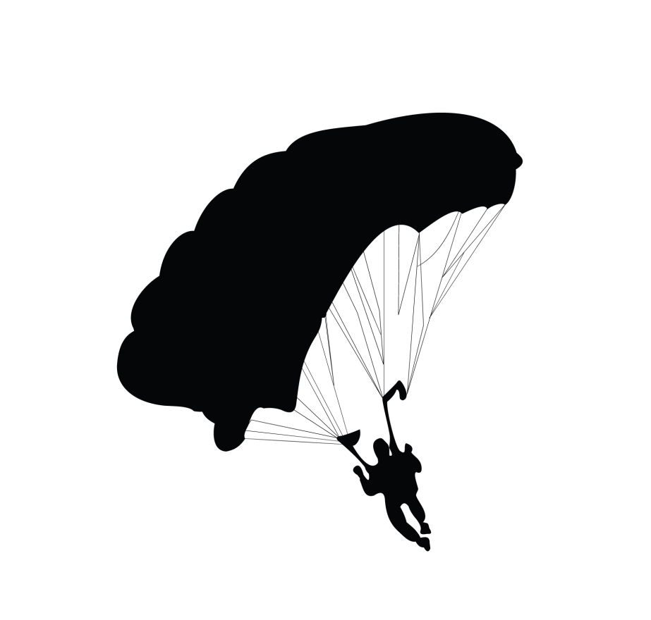

武汉军运会文明公约

　　“武汉军运会，文明我先行；观赛守秩序，助威显水平；衣着宜得体，言谈要和气；宠物请管好，娱乐不扰邻；高空勿抛物，临街齐整美；垃圾不乱扔，公厕无异味；吐痰莫随地，禁烟须牢记；人多请排队，车多莫乱停；争当志愿者，服务见真情；公约大家定，你我齐践行

特色项目

5个国际军体特色比赛项目，分别是空军五项、军事五项、海军五项、跳伞、定向越野，此外，游泳大项中的水上救生。

空 军五项比赛由低空三角飞行比赛和运动

比赛两大部分组成，其中的运动比赛包括气手枪射击、100米障碍游泳、击剑、投篮、障碍跑、定向越野等6项，运动比赛最差的一项得分将去掉。

军事五项比赛包括射击、障碍跑、越野跑、投弹、障碍游泳。

海军五项将设置障碍赛跑、救生游泳、实用游泳、航海技术、两栖越野等5项。

跳伞项目分为特技跳伞、定点跳伞、

造型跳伞。

定向越野比赛则要求参赛者利用地图

和指北针到访地图上所指示的各个

点标，尽可能用最短时间完成比赛。

游泳比赛中的水上救生项目也是国际

军体特色比赛，参赛者在游泳过程

中要救助由人偶扮演的落水者，然

后在水中还要通过各种障碍方可得分。

第七届世界军人运动会

第七届世界军人运动会（7th CISM Military World Games），简称“武汉军运会”，将于2019年10月18日至27日在湖北武汉举行，赛期10天，共设置射击、游泳、田径、篮球等27个大项、329个小项。届时， 将

有来自100多个国家的近万名现役军人同台竞

技。 [ 2019年，恰逢中华人民共和国成立70

周年。举办一届隆重、热烈、简朴、务实的

军运会，将是对祖国七十华诞的最好献礼

。这是我国第一次承办综合性国际军事赛事，也是继北京奥运会后，我国举办的规模最大的国际体育盛会

小小东道主喜迎军运会